# 1925 年诺贝尔物理学奖——夫兰克-赫兹实验

夫兰克像

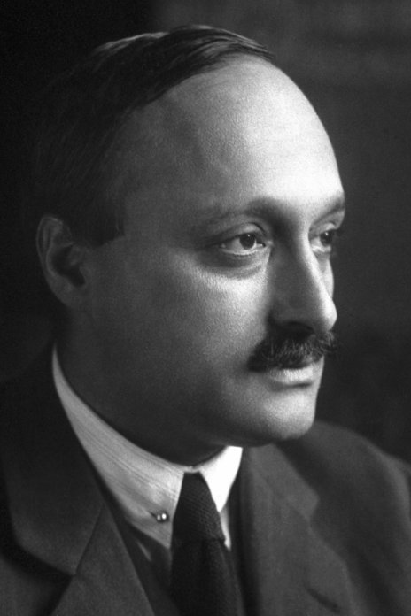

G.赫兹像

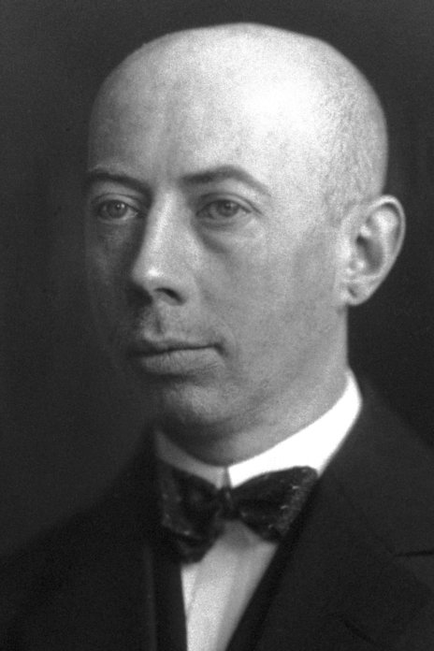

1925 年诺贝尔物理学奖授予德国格丁根大学的夫兰克（James Franck，1882—1964）和哈里大学的 G.赫兹（Gustav Hertz，1887—1975），以表彰他们发现了原子受电子碰撞的定律。

## 夫兰克-赫兹实验

夫兰克-赫兹实验为能级的存在提供了直接的证据，对玻尔的原子理论是一个有力的支持。夫兰克擅长低压气体放电的实验研究。1913 年他和 G.赫兹在柏林大学合作，研究电离电势和量子理论的关系，用的方法是勒纳（P.Lenard）创造的反向电压法，由此他们得到了一系列气体，例如氦、氖、氢和氧的电离电势。后来他们又特地研究了电子和惰性气体的碰撞特性。1914 年他们取得了意想不到的结果，他们的结论是：

（1）汞蒸气中的电子与分子进行弹性碰撞，直到取得某一临界速度为止；

（2）此临界速度可测准到 0.1 V，测得的结果是：这速度相当于电子经过 4.9 V 的加速；

（3）可以证明 4.9 V 电子束的能量等于波长为 2 536 Å 的汞谱线的能量子；

（4）4.9 V 电子束损失的能量导致汞电离，所以 4.9 V 也许就是汞原子的电离电势。

夫兰克和G.赫兹的实验装置主要是一支充气三极管。电子从加热的铂丝发射，铂丝外有一同轴圆柱形栅极，电压加于其间，形成加速电场。电子多穿过栅极被外面的圆柱形板极接受，板极电流用电流计测量。当电子管中充以汞蒸气时，他们观测到，每隔 4.9 V 电势差，板极电流都要突降一次，如图 25 – 1 所示。如在管子里充以氦气，也会发生类似情况，其临界电势差约为 21 V。

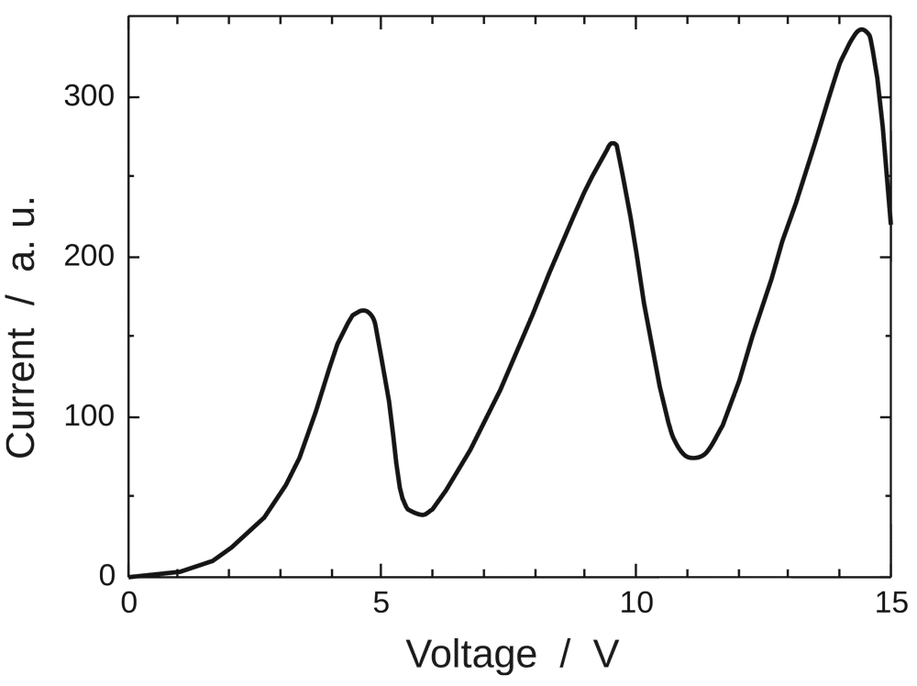

图 25 – 1 每隔 4.9 V 电势差，板极电流都要突降一次

为了证明 4.9 V 电子束的能量是否等于波长为 2 536 Å 的辐射，夫兰克和 G.赫兹重新设计了实验方法。他们不能在同一个仪器上验证这种说法，因为 2 536 Å 的波长处在紫外区域。而管子的玻璃泡不能透过紫外线，因此他们用石英做了新管子，如图 25 – 2 所示。石英允许紫外光透过，管内仅有铂热丝 D，用来发射电子，还有铂栅极 N，用来加速电子和收集电子，管子底部盛有汞，其蒸气充满电极间空间。整个管子用煤气灯加热到 150℃，蒸气发出的辐射用紫外摄谱仪分析。

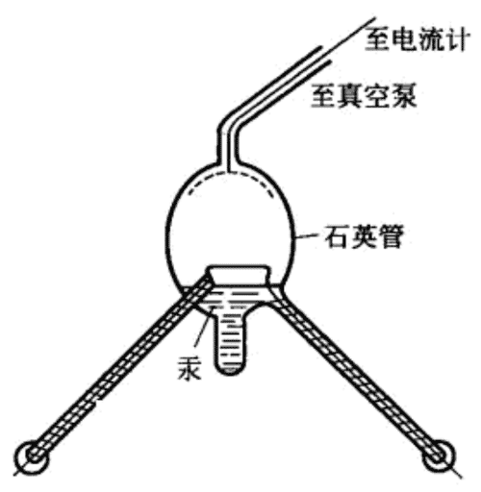

图 25 – 2 夫兰克和 G.赫兹测汞谐振线的装置

结果发表在题为《论 2 536 Å 汞谐振线通过电子碰撞的激发》的论文中。当热丝和栅极间的电势差小于 4.9 V 时，汞气不发出任何辐射，当超过 4.9 V 时，汞发出辐射，而且仅仅辐射 2 536 Å 的光谱线。虽然汞谱包含许多谱线，其中若干谱线比 2 536 Å 强得多，而且这些线的波长对应的电势差都小于 4.9 V，但是却不被激发。

图 25 – 3 是夫兰克和 G.赫兹 1914 年在论文中发表的一张光谱照片。下面一排谱线是汞的电弧光谱，供参考用，在长波连续谱后跟着一系列分立谱线，强度各不相同。上面就是所谓的汞谐振线。除了长波连续谱和汞谐振线以外，其他谱线均未出现。显然，这个结果是量子论极为有力的又一实验证据。

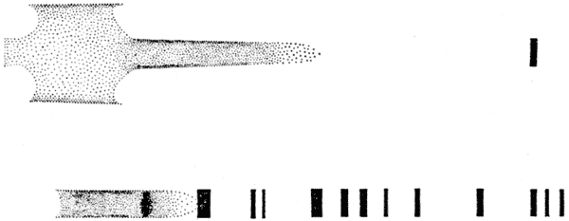

图 25 – 3 汞谐振线照片

对于上述现象，夫兰克和 G.赫兹的解释是：

（1）当电子的动能小于 *hν*（*ν* 为共振频率）时，电子会被汞原子反射而不损失能量。

（2）一旦电子的动能达到 *hν* 值，这能量子将在一次碰撞中转变为发自原子内部的频率为 *ν* 的光谱。

（3）转变的能量部分用于游离，部分以频率为 *ν* 的光发射。

（4）由这些实验计算的常量 *h* 等于 6.59×10−27 尔格·秒（6.59×10−34 J·s），可能误差为 2%。

夫兰克和 G.赫兹最初是依据斯塔克的理论，斯塔克认为线光谱产生的原因是原子或分子的电离，光谱频率 *ν* 与电离电势 *V* 有如下的量子关系：*hν* = *eV*。

夫兰克和 G.赫兹在 1914 年以后有好几年仍然坚持斯塔克的观点，他们相信自己的实验无可辩驳地证实了斯塔克的观点，认为 4.9 V 电势差引起了汞原子的电离。他们也许因为战争期间信息不通，对玻尔的原子理论不甚了解，所以还在论文中表示他们的实验结果不符合玻尔的理论。其实，玻尔在得知夫兰克-赫兹的实验后，早在 1915 年就指出，夫兰克-赫兹实验的 4.9 V 正是他的能级理论中预言的汞原子的第一激发电势。

1919 年，夫兰克和 G.赫兹表示同意玻尔的观点。夫兰克在他的诺贝尔奖领奖词中讲道：“在用电子碰撞方法证明向原子传递的能量是量子化的这一科学研究的发展中，我们所做的一部分工作犯了许多错误，走了一些弯路，尽管玻尔理论已为这个领域开辟了笔直的通道。后来，我们认识到了玻尔理论的指导意义，一切困难才迎刃而解。我们清楚地知道，我们的工作所以会获得广泛的承认，是由于它和普朗克，特别是和玻尔的伟大思想和概念有了联系。”

## 获奖者简历

**夫兰克** 1882 年 8 月 26 日出生于汉堡。他在这里上了威廉中学后，在海德堡大学学了一年化学，后来又在柏林大学学物理。在这里，他的主要导师是瓦尔堡和德鲁德（P.Drude）。1906 年在瓦尔堡的指导下，1902 年入柏林大学学习物理学，1906 年获博士学位。在法兰克福大学担任助教不久，又返回柏林大学任鲁本斯（H.Rubens）的助教。1911年获得柏林大学物理学“大学授课资格”，在柏林大学讲课直到 1918 年（由于战争而中断了教学。战争中曾获一级铁十字勋章），后成为该大学的物理学副教授。1917 年起任威廉皇帝物理化学研究所的分部主任。1921 年受聘为格丁根大学教授，并担任第二实验物理学研究所主任。1933 年为抗议希特勒反犹太法，夫兰克公开发表声明并辞去教授职务，离开德国去哥本哈根；一年后移居美国，成为美国公民。1935—1938 年任约翰·霍布金斯大学物理系教授。1938 年起任芝加哥大学物理化学教授，直到 1949 年退休。第二次世界大战期间，他参加了研制原子弹有关的工程；但与大多数科学家一样，他反对对日本使用原子武器。在芝加哥大学期间，夫兰克还担任该校光合作用实验室主任，对各种生物过程、特别是光合作用的物理化学机制进行了研究。

1964 年 5 月 21 日夫兰克在访问格丁根时逝世。

**G.赫兹** 1887 年 7 月 22 日出生于汉堡。他是电磁波的发现者 H.赫兹的侄子。G.赫兹在汉堡的约翰尼厄姆学校毕业后，于 1906 年进入格丁根大学，后来又在慕尼黑大学和柏林大学学习，1911 年毕业。1913 年任柏林大学物理研究所研究助理。由于爆发了第一次世界大战，G.赫兹于 1914 年从军，1915 年在一次作战中负重伤，1917 年回到柏林当校外教师。1920 年到 1925 年间，G.赫兹在埃因霍温的菲利普白炽灯厂物理研究室工作。

1925 年 G.赫兹被选为哈雷大学的教授和物理研究所所长。1928 年回到柏林任夏洛滕堡工业大学物理教研室主任。1935 年由于政治原因辞去了主任职务，又回到工业界，担任西蒙公司研究室主任。从 1945 年到 1954 年在苏联工作，领导一个研究室，这期间他被任命为莱比锡卡尔·马克思大学物理研究所所长和教授。1961 年退休，先后在莱比锡和柏林居住。

从研究课题来说，G.赫兹早年研究的是二氧化碳的红外吸收以及压力和分压的关系。1913 年和夫兰克一起开始研究电子碰撞。1928 年，G.赫兹回到柏林的第一个任务是重建物理研究所和学校。他为这一目标不停地工作。在此期间，他负责用多级扩散方法分离氛的同位素。

G.赫兹发表了许多关于电子和原子间能量交换的论文与关于测量电离电势的论文。有些是单独完成的，有些是和夫兰克、克洛珀斯合作的。他还有一些关于分离同位素的著作。

G.赫兹是柏林德国科学院院士，1975 年 10 月 30 日在柏林去世。

[官网链接](https://www.nobelprize.org/prizes/physics/1925/summary/)，[夫兰克的论文链接](https://www.nobelprize.org/uploads/2018/06/franck-lecture.pdf)，[赫兹的论文链接](https://www.nobelprize.org/uploads/2018/06/hertz-lecture.pdf)。